객체지향언어1(7반)
  - 과제 1 - 3장 클래스와 객체

- 과제명: 과제 1-3장 2-6번 문제 풀기
- 학번: 2371172
- 이름: 안태호
- 트랙명: 빅데이터 트랙, 웹 공학 트랙
- 담당 교수명: 황기태

1. 실습문제 2번<소스 코드>

#include <iostream> //입출력 기능을 위한 표준 헤더 파일
using namespace std; //std 이름공간에 선언된 모든 이름에 std를 생략함
//선언부
class Coffee { // Coffee 클래스 선언
// 접근지정자가 private인 커피, 설탕, 우유, 물을 저장하는 멤버 변수 선언
int coffee, sugar, milk, water; //coffee, sugar, milk, water의 양
public: // public: 아래 모든 멤버를 public으로 접근 지정
Coffee(); //기본 생성자를 선언한다, 매개변수 없이 객체 생성 시 호출
//매개변수가 있는 생성자를 선언, 특정 값을 전달받아서 객체를 초기화시킴
Coffee(int coffeeAmount, int sugarAmount, int milkAmount, int waterAmount);
void show(); //커피, 설탕, 우유, 물을 사용한 만큼 *을 출력하는 함수 선언
};
//구현부
Coffee::Coffee() { //기본 생성자 정의(커피 10, 설탕 0, 우유 0, 물 0)
coffee = 10; //커피를 10으로 초기화
sugar = milk = water = 0;//설탕,우유, 물을 0으로 초기화
}
//매개변수가 있는 생성자 정의
Coffee::Coffee(int coffeeAmount, int sugarAmount, int milkAmount, int waterAmount) {
coffee = coffeeAmount; //매개변수 coffeeAmount의 값을 coffee에 초기화
sugar = sugarAmount;//매개변수 sugarAmount 의 값을 sugar에 초기화
milk = milkAmount;//매개변수 milkAmount 의 값을 milk에 초기화
water = waterAmount;//매개변수 waterAmount 의 값을 water에 초기화
}
//커피, 설탕, 우유, 물을 얼마나 사용했는지 출력하는 함수를 정의
void Coffee::show() { //커피 사용량 출력
cout << "coffee ";
for (int i = 0; i < coffee; i++) { //coffee의 수만큼 *을 반복 출력함
cout << "*";
}
cout << endl; //한 줄 띄움
cout << "sugar ";//설탕 사용량 출력
for (int i = 0; i < sugar; i++) {//sugar의 수만큼 *을 반복 출력함
cout << "*";
}
cout << endl;
cout << "milk ";//우유 사용량 출력
for (int i = 0; i < milk; i++) {//milk의 수만큼 *을 반복 출력함
cout << "*";
}
cout << endl;
cout << "water ";//물 사용량 출력
for (int i = 0; i < water; i++) {//water의 수만큼 *을 반복 출력함
cout << "*";
}
cout << endl;
}
int main() {
// 기본 생성자 호출하여 espresso 객체 생성(커피 10, 설탕 0, 우유 0, 물 0)
Coffee espresso;
//매개변수 생성자를 호출하여 americano 객체 생성(커피 5, 설탕 0, 우유 0, 물 10)
Coffee americano(5, 0, 0, 10);
//매개변수 생성자를 호출하여 cappucchino 객체 생성(커피 5, 설탕 1, 우유 5, 물 2)
Coffee cappucchino(5, 1, 5, 2);
// 매개변수 생성자를 호출하여 mySweet 객체 생성(커피 3, 설탕 7, 우유 5, 물 5)
Coffee mySweet(3, 7, 5, 5);
espresso.show(); //espresso 객체의 재료 사용량 출력
cout << endl;
mySweet.show();//mySweet 객체의 재료 사용량 출력
}

<실행 결과>
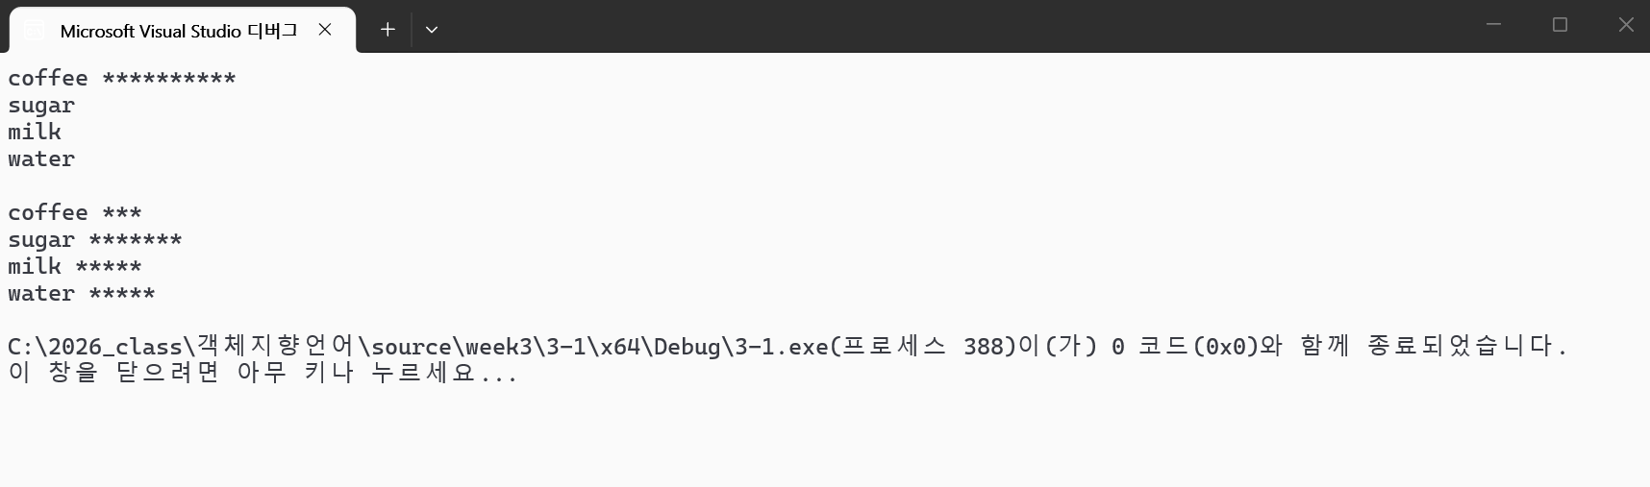

2. 실습문제 6번<소스 코드>

#include <iostream>//입출력 기능을 위한 표준 헤더 파일
#include <string>//문자열 string을 사용하기 위해 포함
using namespace std; //std 이름공간에 선언된 모든 이름에 std를 생략함
//선언부
class Memo { //Memo 클래스 선언
// 접근지정자가 private인 날짜와 내용을 저장하는 멤버 변수 선언
string date, content; //날짜와 내용을 저장하는 문자열 변수
public: // public: 아래 모든 멤버를 public으로 접근 지정
//매개변수가 있는 생성자를 선언, 날짜와 내용을 전달 받아 객체 초기화시킨다
Memo(string dateInput, string contentInput);
void show(); //메모의 날짜와 내용을 화면에 출력하는 함수 선언
string getDate(); //저장된 날짜를 반환하는 함수 선언
string getContent(); //저장된 내용을 반환하는 함수 선언
//다른 Memo 객체와 날짜가 같은지 비교하는 함수 선언
bool isSameDate(Memo b);
};
//구현부
Memo::Memo(string dateInput, string contentInput) { //매개변수가 있는 생성자 정의
date = dateInput;//매개변수 dateInput 의 값을 date에 초기화
content = contentInput; //매개변수 contentInput 의 값을 content에 초기화
}
void Memo::show() { //메모의 날짜와 내용을 출력하는 함수 정의
//날짜와 쉼표 내용을 출력하고 한 줄 띄움
cout << date << ", " << content << endl;
}
bool Memo::isSameDate(Memo b) { //날짜를 비교하는 함수 정의
if (date == b.date) return true; //전달받은 객체 b의 날짜와 같으면 true를 반환
else return false; //날짜가 다르면 false를 반환한다
}
string Memo::getDate() { //날짜를 반환하는 함수 정의
return date; //멤버 변수 date 값을 반환함
}
string Memo::getContent() { //내용을 반환하는 함수 정의
return content; //멤버 변수 content 값을 반환함
}
int main() {
// 매개변수 생성자를 호출하여 각각의 Memo 객체 생성
//날짜와 내용을 저장하는 객체 a 생성("1:20", "동계 프로그래밍 캠프")
Memo a("1:20", "동계 프로그래밍 캠프");
//날짜와 내용을 저장하는 객체 b 생성("2:20", "김경미 독일 송별회")
Memo b("2:20", "김경미 독일 송별회");
//날짜와 내용을 저장하는 객체 c 생성("2:21", "박채원 졸업식. 대학원 간대")
Memo c("2:21", "박채원 졸업식. 대학원 간대");
a.show(); //a 객체의 메모 정보 출력
//a와 b의 날짜가 같으면 메시지 출력
if (a.isSameDate(b)) cout << "같은 날입니다." << endl;
//날짜가 다르면 메시지 출력 후 한 줄 띄움
else cout << "다른 날입니다." << endl;
// b 객체의 getDate()와 getContent() 함수를 호출하여 정보 출력
cout << b.getDate() << "에 " << b.getContent() << endl;
}

<실행 결과>
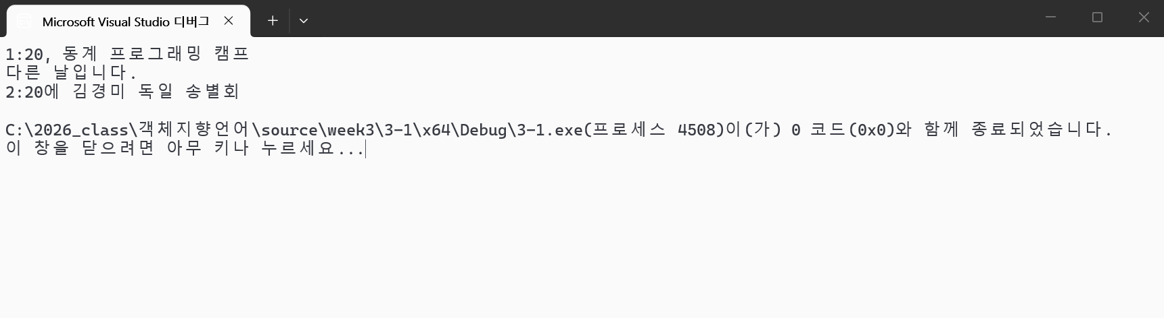

<작성 소감>
총 과제를 작성하는데 걸린 시간은 3시간(문제 풀이 2시간, 주석 1시간) 정도 걸렸습니다.
실습문제 2번은 다양한 커피를 만드는데 사용되는 재료가 얼마인지 간단하게 *로 표시하여 출력하는 문제였습니다. 문제를 보며 기본생성자와 매개변수가 4개인 생성자 2개가 필요하겠구나 생각하였고 출력 결과를 보며 for문을 사용하는구나 유추하였습니다. 문제풀이는 강의 시간에 배운 내용을 응용하여 어렵지 않게 커피, 설탕, 우유, 물이 얼마나 사용되는지 출력되는 프로그램을 만들 수 있었습니다.

실습문제 6번에서 저는 getDate() 함수와 getContent()함수를 선언할 때 void타입으로 선언해서 문제 풀이를 해 봤었는데 오류가 났었습니다. 이유를 생각해보니 cout에는 문자열 값을 받아서 출력해야 하지만 void타입으로 선언한다면 getDate()와 getContent()가 반환해주는 값이 아무것도 없기 때문에 오류가 날 수 있다는 것을 다시 한 번 생각하게 되었습니다.
그리고 6번 문제를 풀면서 가장 어려웠던 것은 isSameDate() 함수 작성이었습니다. 문제에서는 if(a.isSameDate(b))라고 나오고 isSameDate()의 원형은 bool isSameDate(Memo b)라고 하였습니다. 우선 bool타입을 사용하고 isSameDate라는 함수명을 통해서 무언가를 비교하는 함수구나 라고 유추했습니다. Memo b라는 매개변수를 사용하여 함수를 정의하니 date 값과 매개변수 b의 date값만 비교하기 위해 b.date로 비교를 했습니다. 만약 date와 b.date가 같다면 true를 반환하고 아니라면 false를 반환하는 함수를 작성할 수 있었습니다.

과제를 작성하며 배운 점은 저는 클래스가 단순히 설계도 같은 역할을 하는 것으로 얕게 이해하고 있었지만 date값을 비교하기 위해 어떻게 매개변수 Memo b에서 어떻게 해야하는 걸까 궁리를 하며 클래스가 int나 char처럼 내가 정의한 하나의 데이터 타입이구나 라는 것을 다시 한 번 이해할 수 있었습니다. c언어에서의 struct를 사용해봤기에 class 구현 자체는 익숙했지만 데이터를 객체 단위로 묶어서 한 번에 관리하는 방식은 새로웠습니다. 이번 과제를 통해 함수를 분리하여 코드를 작성하는 것이 유리하다고 느꼈고, 객체지향적인 사고 방식이 문제 풀이를 하는데 얼마나 도움이 되는지 알 수 있는 유익한 시간이 되어 좋았습니다.

